附件1
山西省集约化肉鸡养殖场层叠式自动化
养殖成套设备配套技术规范（试行）

1.总则
为规范山西省集约化肉鸡养殖场层叠式自动化养殖成套设备（以下简称肉鸡养殖成套设备）产品质量，提高肉鸡养殖集约化和标准化水平，促进肉鸡养殖转型升级，助力全面推进乡村振兴，特制定本规范。
本规范规定了肉鸡养殖成套设备的基本规定、建设规模与设备构成、设备布局、配置及技术要求、主要经济指标和验收。
本规范适用于山西省内新建、采用层叠式自动化养殖工艺、单栋肉鸡舍设计养殖量2万羽（含）以上的集约化肉鸡养殖场（户）。改扩建项目可参照执行。

2.规范性引用文件
下列文件中的内容通过文中的规范性引用而构成本文件必不可少的条款。其中，注日期的引用文件，仅该日期对应的版本适用于本文件；不注日期的引用文件，其最新版本（包括所有的修改单）适用于本文件。
GB/T 2518 连续热镀锌和锌合金镀层钢板及钢带
GB/T 3429 焊接用钢盘条
GB/T 5226.1 机械电气安全机械电气设备第一部分：通用技术条件
GB/T 6728 结构用冷弯空心型钢
GB/T 10002.1 给水用硬聚氯乙烯（PVC-U）管材
GB/T 10395.1 农林机械 安全 第一部分：总则
GB/T 10595 带式输送机
GB/T 12670 聚丙烯（PP）树脂
GB/T 13793 直缝电焊钢管
GB/T 13912 金属覆盖层 钢铁制件热浸镀锌层技术要求及试验方法
JB/T 7720 养鸡设备 乳头式饮水器
JB/T 7729 养鸡设备 鸡笼和笼架
JB/T 8581 畜牧机械产品型号编制规则
JB/T 14281 养鸡设备 带式清粪机
NY/T 388 畜禽场环境质量标准
NY/T 649 养鸡机械设备安装技术要求
NY/T 2969 集约化养鸡场建设标准
YB/T 4761 连续热镀锌铝镁合金镀层钢板及钢带

3.术语与定义

3.1集约化肉鸡养殖舍

在一定规模的场地内，投入较多的生产资料和劳动，采用先进的工艺、技术和设备，进行精细管理的肉鸡养殖舍，简称肉鸡舍，本规范特指采用层叠式自动化养殖工艺的肉鸡舍。
3.2层叠式肉鸡自动化养殖成套设备
配置有层叠式鸡笼与笼架、自动喂料系统、自动饮水系统、自动清粪系统、环境控制系统的肉鸡养殖成套设备。

3.3鸡笼和笼架
规模化鸡场中，为鸡只提供生产空间并为其他装备结构提供基本支撑的设备。

3.4自动喂料系统
由料塔、主料线、喂料行车等组成，对肉鸡整个饲喂过程实现自动化控制的装置。

3.5自动饮水系统
由主进水管道、过滤器、调压器、给水管、乳头式饮水器、排水管等组成，能自动供水和加药，并能过滤水中有害物质的装置。

3.6自动清粪系统
由清粪输送带、输送带驱动装置等组成，通过机器传动将鸡粪从鸡舍内输送到鸡舍外实现自动化清粪工作的装置。

3.7环境控制系统
由风机、进风窗、湿帘、环境控制器等组成，根据肉鸡对养殖环境的需求，对肉鸡舍内温度、湿度、有害气体浓度等主要环境参数实时监测和控制的装置。

4.基本规定

4.1采用层叠式肉鸡养殖成套设备的肉鸡场建设要求

4.1.1集约化肉鸡养殖场选址和建设应符合当地农牧业总体发展规划、土地利用开发规划和城乡建设发展规划等。

4.1.2集约化肉鸡养殖场应符合环保、节能、节水与安全生产等国家相关标准规范。

4.1.3集约化肉鸡养殖场应以舍或场（小区）为单元实行全进全出。

4.1.4集约化肉鸡养殖场布局应符合NY/T 2969的规定；肉鸡舍及场区工程设计、施工、验收应符合国家现行有关标准的规定；肉鸡舍应采用密闭式、单层、轻钢或砖混结构，舍内环境参数应符合NY/T 388的规定。

4.1.5肉鸡养殖成套设备采用的材料、规格和质量除应符合本规范的规定外，尚应符合国家现行标准的规定。
4.2成套设备宜机化布局要求
层叠式肉鸡养殖成套设备布局时应与肉鸡舍土建工程统筹考虑，保证肉鸡养殖成套设备运行顺畅，操作、检修方便。鸡舍内笼具间出鸡走道净宽度宜大于0.9m，靠边墙两条走道净宽度宜大于1.1m，笼具机头架与风机端墙距离宜大于2m，笼具机尾架与湿帘端墙距离宜大于2.5m，鸡舍内吊顶或支撑梁的最低点与喂料行车最高点距离宜大于0.1m。
4.3安全要求
4.3.1 对操作及相关人员可能触及到的外露传动部件和运动部件，应有安全防护装置，安全防护装置应符合GB 10395.1的要求。
4.3.2 操作者正常使用设备时，容易造成伤害的危险部位应设置警示标志，警示标志应符合GB/T 5226.1的要求

5.型号编制及饲养笼组基本参数
5.1型号编制
层叠式肉鸡养殖成套设备参照JB/T 8581的方法进行型号编制，按鸡笼进行型号编制，型号编制方法如下：
9LRC-A×B-Z
Z：每列饲养组数
B：每组饲养鸡只数
A：饲养层数
鸡笼和笼架形式：C代表层叠式
类别代号：R为肉鸡
特征代号：L代表笼养
类别代号：9代表畜牧机械
实例：9LRC-3×75-60表示层数为3层，每组饲养75只肉鸡，每列饲养组数为60组的层叠式肉鸡笼养设备。
注：该型号编制方法仅适用于本文件，用于对层叠式肉鸡养殖成套设备进行区分。
5.2饲养笼组基本参数
5.2.1肉鸡养殖成套设备饲养笼组基本参数宜符合表1肉鸡饲养笼组基本参数表的规定。

表1 典型肉鸡饲养笼组基本参数表
型号 |  |  | 9LRC-3×75-Z | 9LRC-4×100-Z | 9LRC-3×93-Z | 9LRC-4×124-Z | 9LRC-4*180-Z
饲养层数 |  |  | 3层 | 4层 | 3层 | 4层 | 4层
序号 | 名称 | 单位 | 指标 | 指标 | 指标 | 指标 | 指标
1 | 单组饲养量 | 羽/组 | 75 | 100 | 93 | 124 | 180
2 | 笼组长度 | cm | 125 | 125 | 130 | 130 | 125
3 | 单元格深度 | cm | 100 | 100 | 120 | 120 | 180
4 | 层高 | cm | ≥60 | ≥60 | ≥60 | ≥60 | ≥60
5 | 每层单元格数 | 格/层 | 1 | 1 | 1 | 1 | 1
6 | 每组单元格数 | 格/组 | 3 | 4 | 3 | 4 | 4
7 | 单元格饲养量 | 羽/格 | 25 | 25 | 31 | 31 | 45
8 | 饲养鸡只笼床面积 | cm²/羽 | ≥500 | ≥500 | ≥500 | ≥500 | ≥500
注：1、单组饲养量计算方法为饲养层数×每层单元格数×单元格饲养量。
2、表中为典型笼组基本参数，未列入的笼组类型，需满足层高和饲养笼床面积要求,且满足本规范其他系统配置和技术要求。

6.建设规模与设备配置
6.1建设规模
按单栋鸡舍设计养殖量划分，肉鸡养殖成套设备建设规模可划分为7档，见表2。

表2 肉鸡养殖成套设备规模划分表

单位：万羽
项目 | 档次
项目 | 第1档 | 第2档 | 第3档 | 第4档 | 第5档 | 第6档 | 第7档
单栋肉鸡舍设计养殖量N | 2≤N＜2.5 | 2.5≤N＜3 | 3≤N＜3.5 | 3.5≤N＜4 | 4≤N＜4.5 | 4.5≤N＜5 | N≥5

6.2肉鸡养殖成套设备构成
肉鸡养殖成套设备主要由鸡笼和笼架（含食槽）、自动饮水系统、自动喂料系统、自动清粪系统和环境控制系统等构成。根据不同建设规模，肉鸡养殖成套设备的饲养笼组鸡笼层数和布置列数不同（典型肉鸡舍平面、立面和布局示意图见附件）。
6.3不同规模设备布局及配置

6.3.1肉鸡舍设备布局
根据不同建设规模，层叠式肉鸡养殖成套设备的鸡笼布置层数和列数不同，宜采用表3不同建设规模肉鸡成套设备布局方式，相关示意图及分档布局见附件1、2。

表3不同建设规模肉鸡成套设备布局方式
序号 | 分档 | 建设规模N（单位：万羽） | 单元格养殖数量 |  |  | 布局方式
序号 | 分档 | 建设规模N（单位：万羽） | 25羽 | 31羽 | 45羽 | 列数 | 层数
1 | 第1档 | 2≤N＜2.5 |  | √ |  | 4 | 3
2 | 第1档 | 2≤N＜2.5 | √ |  |  | 5 | 3
3 | 第1档 | 2≤N＜2.5 | √ |  |  | 6 | 3
 | 第1档 | 2≤N＜2.5 |  |  | √ | 3 | 3
4 | 第2档 | 2.5≤N＜3 | √ |  |  | 5 | 3
5 | 第2档 | 2.5≤N＜3 | √ | √ |  | 6 | 3
6 | 第2档 | 2.5≤N＜3 | √ |  |  | 7 | 3
 | 第2档 | 2.5≤N＜3 |  |  | √ | 4 | 3
7 | 第3档 | 3≤N＜3.5 | √ | √ |  | 6 | 3
8 | 第3档 | 3≤N＜3.5 | √ |  |  | 7 | 3
9 | 第3档 | 3≤N＜3.5 | √ |  |  | 8 | 3
 | 第3档 | 3≤N＜3.5 |  |  | √ | 5 | 3
10 | 第4档 | 3.5≤N＜4 |  | √ |  | 6 | 3
11 | 第4档 | 3.5≤N＜4 | √ | √ |  | 7 | 3
12 | 第4档 | 3.5≤N＜4 | √ |  |  | 8 | 3
13 | 第4档 | 3.5≤N＜4 |  |  |  | 10 | 3
 | 第4档 | 3.5≤N＜4 |  |  |  | 5 | 3
14 | 第5档 | 4≤N＜4.5 |  | √ |  | 7 | 3
15 | 第5档 | 4≤N＜4.5 | √ |  |  | 8 | 3
16 | 第5档 | 4≤N＜4.5 |  |  |  | 10 | 3
17 | 第5档 | 4≤N＜4.5 | √ |  |  | 7 | 4
18 | 第5档 | 4≤N＜4.5 | √ |  |  | 8 | 4
 | 第5档 | 4≤N＜4.5 |  |  | √ | 5 | 3
19 | 第6档 | 4.5≤N＜5 |  | √ |  | 6 | 4
20 | 第6档 | 4.5≤N＜5 | √ | √ |  | 7 | 4
21 | 第6档 | 4.5≤N＜5 | √ |  |  | 8 | 4
22 | 第6档 | 4.5≤N＜5 |  |  |  | 10 | 4
 |  | 4.5≤N＜5 |  |  | √ | 5 | 4
23 | 第7档 | 5≤N |  | √ |  | 7 | 4
24 | 第7档 | 5≤N | √ |  |  | 8 | 4
25 | 第7档 | 5≤N |  |  |  | 10 | 4
 |  |  |  |  | √ | 5 | 4
注：1、√表示可以选择的笼组类型，具体参数对照表1；
2、本表未列出布局方式的成套设备，以生产商和用户的合同、图纸为准，需满足本规范要求的系统配置和技术要求，按实际设计养殖羽数计算和分档。

6.3.2设备配置
单栋鸡舍内层叠式肉鸡养殖成套设备为1套。根据不同建设规模和布局方式，肉鸡养殖成套设备各组成部分配置数量（以栋为单位）见附件3。

7.主要技术要求

7.1层叠式肉鸡养殖成套设备配置及主要技术要求见附件4。
7.2层叠式肉鸡养殖成套设备配置及主要技术要求不应低于本文件的要求。
7.3层叠式肉鸡养殖成套设备的安装质量不应低于NY/T 649的要求

8.验收

8.1验收组织与人员构成
质量验收由设备需求方组织，人员由设备需求方、供应方及相关专家等组成。

8.2设备数量和质量验收
包括数量、规格、制造质量和安装质量，按照本规范、国家现行标准或企业标准等要求，全部验收。
8.3技术资料验收
a）技术资料包括产品企业标准、主要材料材质单、合格证、使用说明书、设备布局和安装图纸等技术资料、详细清单和培训记录等；
b）验收资料应规范、完整、真实。
8.4合格判定标准
所有设备符合本规范、国家现行标准规范或企业标准等要求，各种技术资料规范、完整、真实，可判定肉鸡养殖成套设备质量合格，验收通过。判定为不合格的检验内容,返修不宜超过两次。

附件：

1-1 典型肉鸡舍平面、立面及肉鸡养殖成套设备纵向示意图

1-2 肉鸡养殖成套设备分档布局图

1-3 肉鸡养殖成套设备配置表

1-4 肉鸡养殖成套设备主要配置及技术要求表

附件1-1

典型肉鸡舍平面、立面及肉鸡养殖成套设备纵向示意图

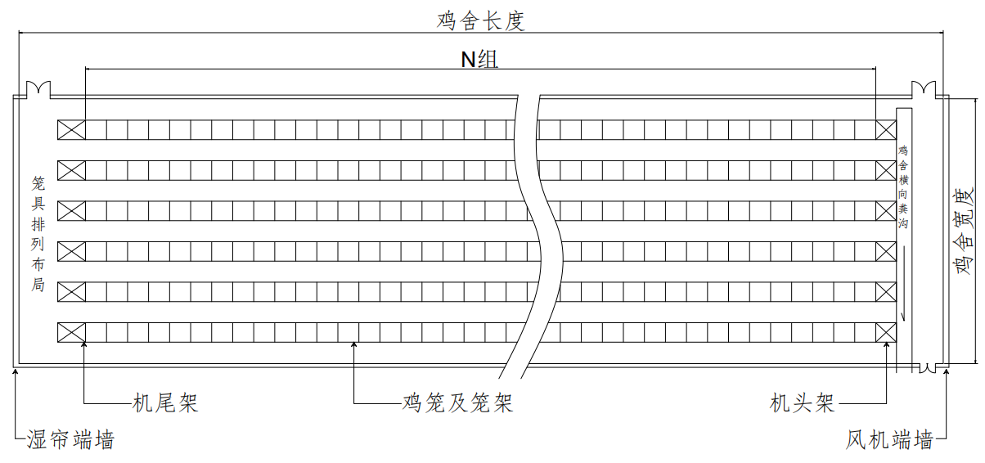

典型肉鸡舍设备平面布置示意图

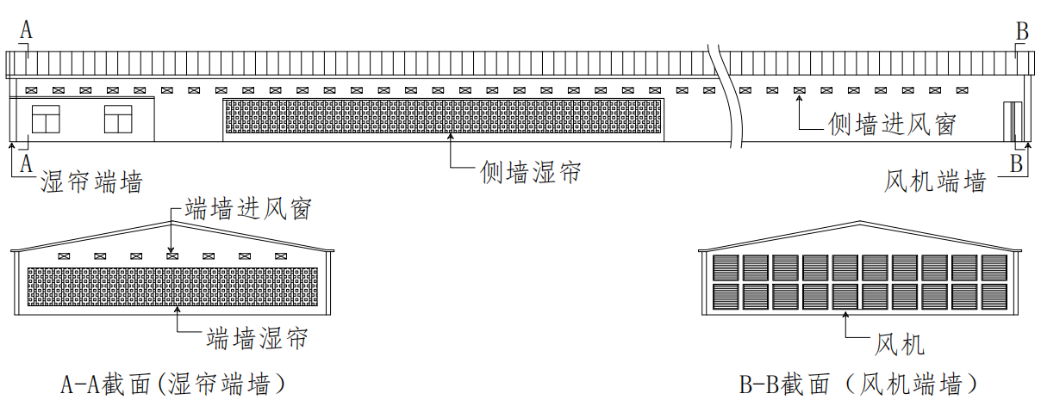

典型肉鸡舍立面布置示意图

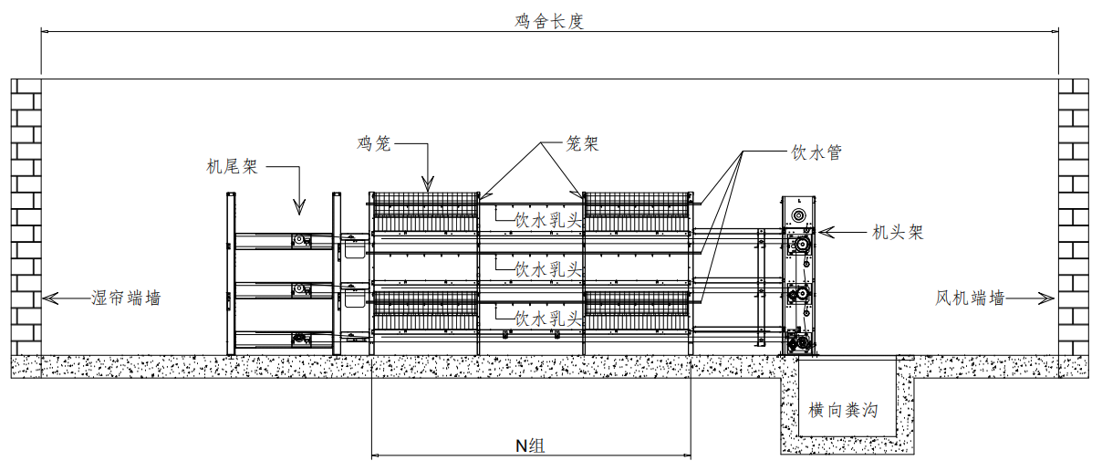

典型肉鸡养殖成套设备纵向示意图

附件1-2

肉鸡养殖成套设备分档布局图 第1档

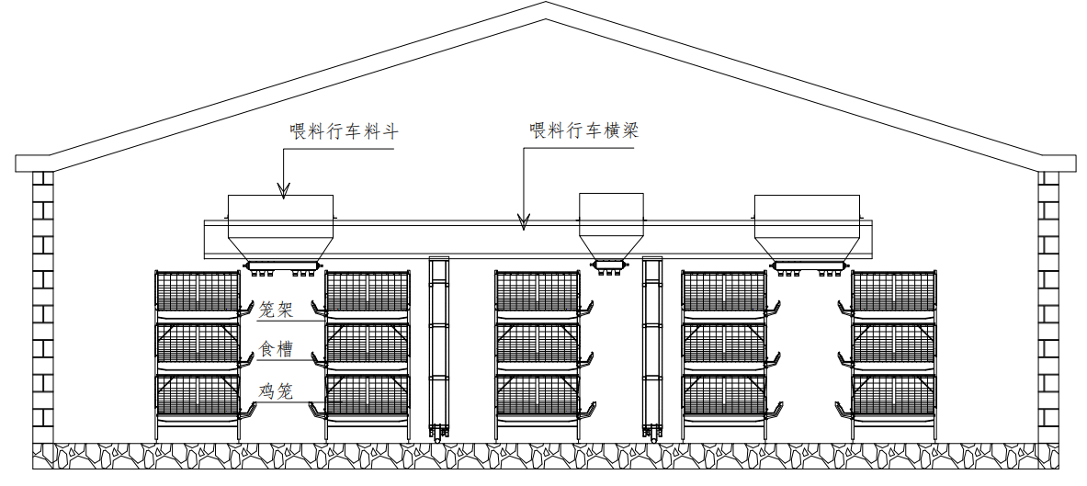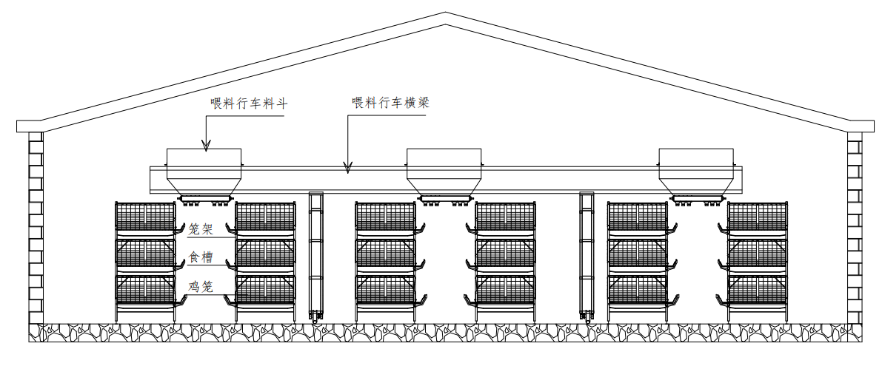

3层5列 3层6列

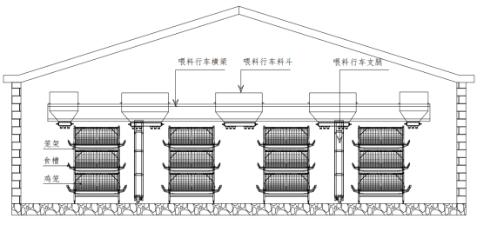

3层4列

肉鸡养殖成套设备分档布局图 第2档

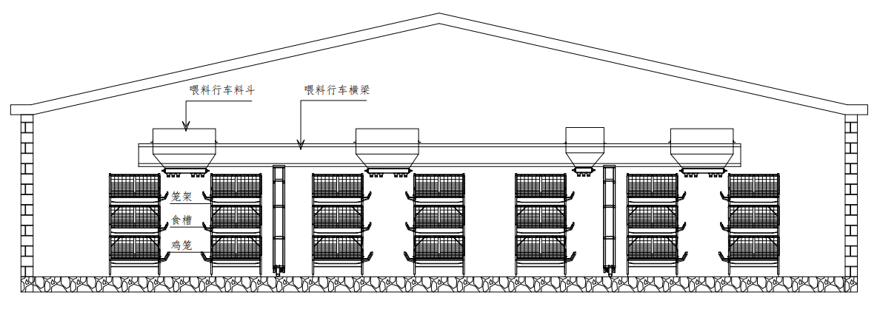

3层5列 3层6列 3层7列

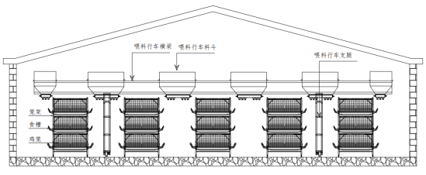

3层5列

肉鸡养殖成套设备分档布局图 第3档

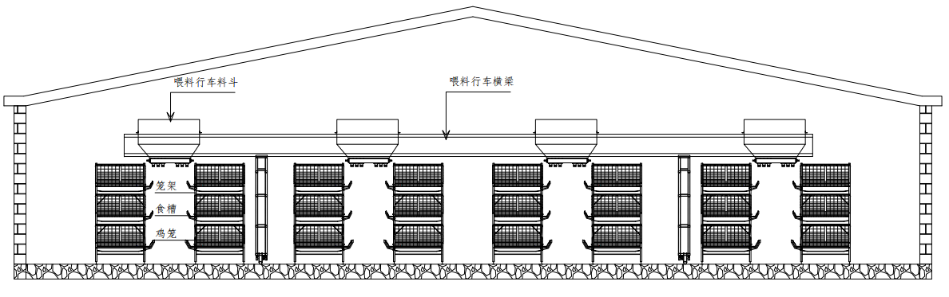
3层6列 3层7列 3层8列

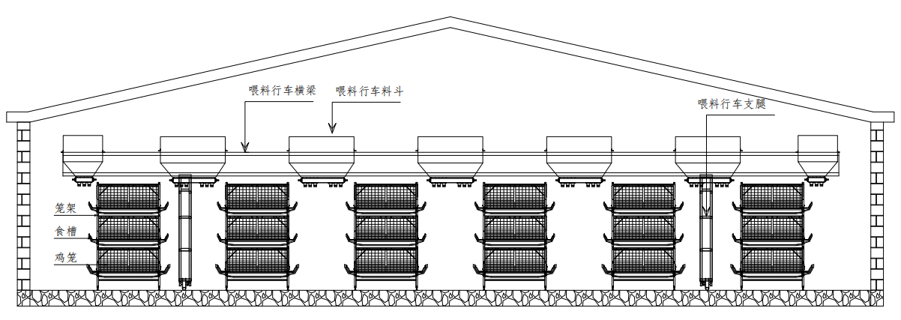
3层6列

肉鸡养殖成套设备分档布局图 第4档

3层7列 3层8列

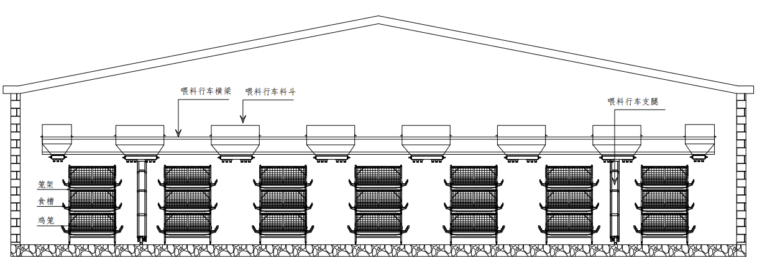
3层6列 3层7列

肉鸡养殖成套设备分档布局图 第5档

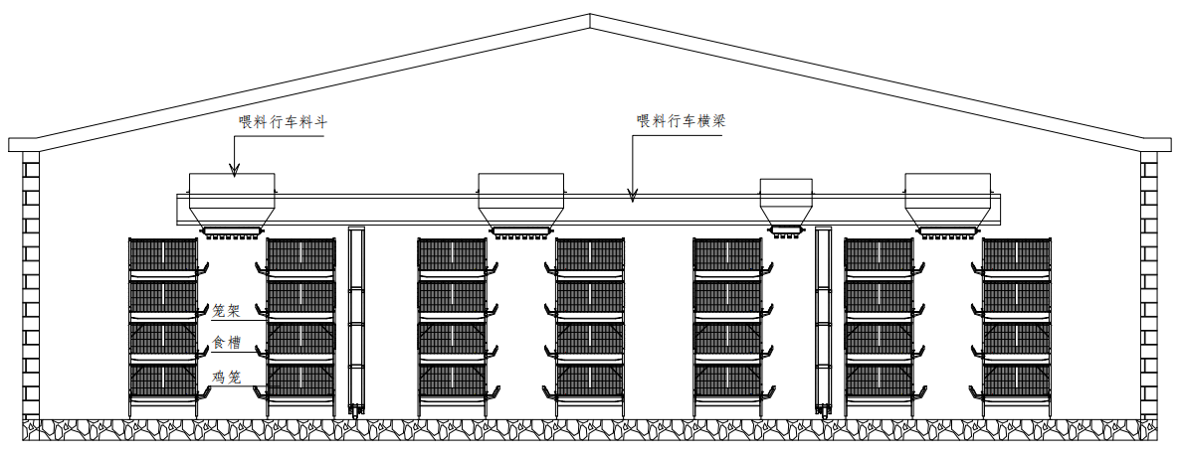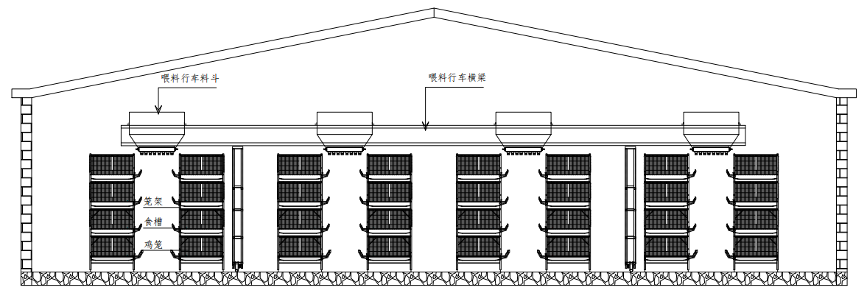
3层8列 4层7列 4层8列

3层7列

肉鸡养殖成套设备分档布局图 第6档

4层7列 4层8列

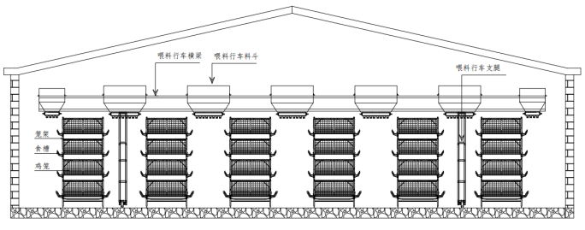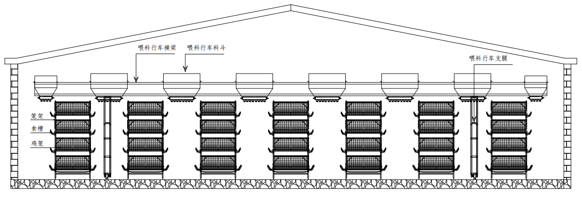
4层6列 4层7列

肉鸡养殖成套设备分档布局图 第7档

4层8列

四层七列

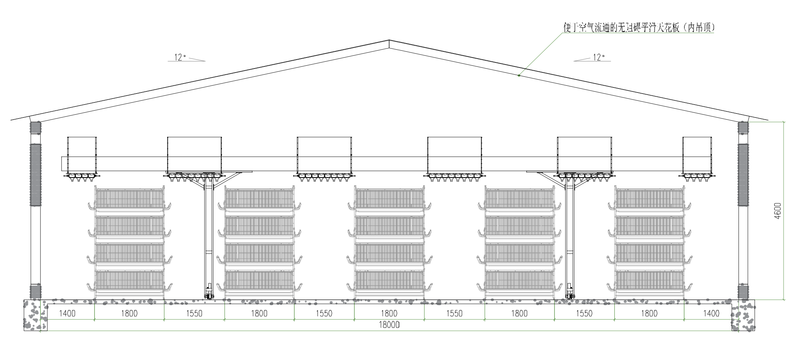
四层五列

附件1-3
肉鸡养殖成套设备配置表（第一档）
档次 |  |  | 第1档
规格 |  |  | 9LRC-3×75-54 | 9LRC-3×75-45 | 9LRC-3×93-54
布局方式 |  | 列数 | 5 | 6 | 4
 |  | 层数 | 3 | 3 | 3
配置明细
序号 | 名称 | 单位 | 数量
一、 | 笼具系统
1 | 笼网 | 组 | 270 | 270 | 216
2 | 笼架及支撑 | 组 | 270 | 270 | 216
二、 | 自动喂料系统
1 | 自动喂料机 | 套 | 1 |  | 1
3 | 料塔及主料线 | 套 | 1 |  | 1
三、 | 自动清粪系统
1 | 纵向清粪机 | 套 | 5 | 6 | 4
2 | 横向出粪机 | 套 | 1 | 1 | 1
3 | 斜向出粪机 | 套 | 1 | 1 | 1
4 | 清粪控制柜 | 套 | 1 | 1 | 1
四、 | 自动饮水系统
1 | 进水前端 | 套 | 5 | 6 | 4
2 | 饮水单元 | 组 | 270 | 270 | 216
五、 | 环境控制系统
1 | 风机 | 台 | 16 | 16 | 16
2 | 通风小窗 | 套 | 90 | 90 | 90
3 | 小窗联动控制 | 套 | 1 | 1 | 1
4 | 湿帘及附件 | 平米 | 90 | 90 | 90
5 | 湿帘保温门 | 平米 | 72 | 72 | 72
6 | 保温门联动控制 | 套 | 1 | 1 | 1
7 | 环境控制器 | 套 | 1 | 1 | 1
8 | 报警系统 | 套 | 1 | 1 | 1
9 | 电气控制箱 | 套 | 1 | 1 | 1
10 | 主配电箱 | 套 | 1 | 1 | 1
11 | 综合布线 | 栋 | 1 | 1 | 1
12 | 照明系统 | 栋 | 1 | 1 | 1
说明：1、表中风机、进风窗、湿帘和湿帘及风机保温门的测算数量为最接近每个分档设计养殖量下限值最低养殖需求数量，在满足饲养工艺的前提下，实际配置数量可大于表中测算数量；
2、表中以最接近每个分档设计养殖量下限值的单栋肉鸡舍内成套设备各组成部分进行测算，用于进行造价测算。实际设计养殖量不同时，可根据设计养殖量测算各组成部分数量。

肉鸡养殖成套设备配置表（第2档）
档次 |  |  | 第2档
规格 |  |  | 9LRC-3×75-67 | 9LRC-3×75-56 | 9LRC-3×75-48 | 9LRC-3×93-54
布局方式 |  | 列数 | 5 | 6 | 7 | 5
 |  | 层数 | 3 | 3 | 3 | 3
配置明细
序号 | 名称 | 单位 | 数量
一、 | 笼具系统
1 | 笼网 | 组 | 335 | 336 | 336 | 270
2 | 笼架及支撑 | 组 | 335 | 336 | 336 | 270
二、 | 自动喂料系统
1 | 自动喂料机 | 套 | 1 | 1 | 1 | 1
3 | 料塔及主料线 | 套 | 1 | 1 | 1 | 1
三、 | 自动清粪系统
1 | 纵向清粪机 | 套 | 5 | 6 | 7 | 5
2 | 横向出粪机 | 套 | 1 | 1 | 1 | 1
3 | 斜向出粪机 | 套 | 1 | 1 | 1 | 1
4 | 清粪控制柜 | 套 | 1 | 1 | 1 | 1
四、 | 自动饮水系统
1 | 进水前端 | 套 | 5 | 6 | 7 | 5
2 | 饮水单元 | 组 | 335 | 336 | 336 | 270
五、 | 环境控制系统
1 | 风机 | 台 | 18 | 18 | 18 | 18
2 | 通风小窗 | 套 | 90 | 90 | 90 | 90
3 | 小窗联动控制 | 套 | 1 | 1 | 1 | 1
4 | 湿帘及附件 | 平米 | 110 | 110 | 110 | 110
5 | 湿帘保温门 | 平米 | 88 | 88 | 88 | 88
6 | 保温门联动控制 | 套 | 1 | 1 | 1 | 1
7 | 环境控制器 | 套 | 1 | 1 | 1 | 1
8 | 报警系统 | 套 | 1 | 1 | 1 | 1
9 | 电气控制箱 | 套 | 1 | 1 | 1 | 1
10 | 主配电箱 | 套 | 1 | 1 | 1 | 1
11 | 综合布线 | 栋 | 1 | 1 | 1 | 1
12 | 照明系统 | 栋 | 1 | 1 | 1 | 1
说明：见表（第一档）

肉鸡养殖成套设备配置表（第3档）

档次 |  |  | 第3档
规格 |  |  | 9LRC-3×75-67 | 9LRC-3×75-58 | 9LRC-3×75-51 | 9LRC-3×93-54
布局方式 |  | 列数 | 6 | 7 | 8 | 6
 |  | 层数 | 3 | 3 | 3 | 3
配置明细
序号 | 名称 | 单位 | 数量
一、 | 笼具系统
1 | 笼网 | 组 | 402 | 406 | 408 | 324
2 | 笼架及支撑 | 组 | 402 | 406 | 408 | 324
二、 | 自动喂料系统
1 | 自动喂料机 | 套 | 1 | 1 | 1 | 1
3 | 料塔及主料线 | 套 | 1 | 1 | 1 | 1
三、 | 自动清粪系统
1 | 纵向清粪机 | 套 | 6 | 7 | 8 | 6
2 | 横向出粪机 | 套 | 1 | 1 | 1 | 1
3 | 斜向出粪机 | 套 | 1 | 1 | 1 | 1
4 | 清粪控制柜 | 套 | 1 | 1 | 1 | 1
四、 | 自动饮水系统
1 | 进水前端 | 套 | 6 | 7 | 8 | 6
2 | 饮水单元 | 组 | 402 | 406 | 408 | 324
五、 | 环境控制系统
1 | 风机 | 台 | 18 | 18 | 18 | 18
2 | 通风小窗 | 套 | 110 | 110 | 110 | 110
3 | 小窗联动控制 | 套 | 1 | 1 | 1 | 1
4 | 湿帘及附件 | 平米 | 110 | 110 | 110 | 110
5 | 湿帘保温门 | 平米 | 88 | 88 | 88 | 88
6 | 保温门联动控制 | 套 | 1 | 1 | 1 | 1
7 | 环境控制器 | 套 | 1 | 1 | 1 | 1
8 | 报警系统 | 套 | 1 | 1 | 1 | 1
9 | 电气控制箱 | 套 | 1 | 1 | 1 | 1
10 | 主配电箱 | 套 | 1 | 1 | 1 | 1
11 | 综合布线 | 栋 | 1 | 1 | 1 | 1
12 | 照明系统 | 栋 | 1 | 1 | 1 | 1
说明：见表（第一档）

肉鸡养殖成套设备配置表（第4档）

档次 |  |  | 第4档
规格 |  |  | 9LRC-3×75-67 | 9LRC-3×75-59 | 9LRC-3×93-63 | 9LRC-3×93-54
布局方式 |  | 列数 | 7 | 8 | 6 | 7
 |  | 层数 | 3 | 3 | 3 | 3
配置明细
序号 | 名称 | 单位 | 数量
一、 | 笼具系统
1 | 笼网 | 组 | 469 | 472 | 378 | 378
2 | 笼架及支撑 | 组 | 469 | 472 | 378 | 378
二、 | 自动喂料系统
1 | 自动喂料机 | 套 | 1 | 1 | 1 | 1
3 | 料塔及主料线 | 套 | 1 | 1 | 1 | 1
三、 | 自动清粪系统
1 | 纵向清粪机 | 套 | 7 | 8 | 6 | 7
2 | 横向出粪机 | 套 | 1 | 1 | 1 | 1
3 | 斜向出粪机 | 套 | 1 | 1 | 1 | 1
4 | 清粪控制柜 | 套 | 1 | 1 | 1 | 1
四、 | 自动饮水系统
1 | 进水前端 | 套 | 7 | 8 | 6 | 7
2 | 饮水单元 | 组 | 469 | 472 | 378 | 378
五、 | 环境控制系统
1 | 风机 | 台 | 20 | 20 | 20 | 20
2 | 通风小窗 | 套 | 110 | 110 | 110 | 110
3 | 小窗联动控制 | 套 | 1 | 1 | 1 | 1
4 | 湿帘及附件 | 平米 | 110 | 110 | 110 | 110
5 | 湿帘保温门 | 平米 | 88 | 88 | 88 | 88
6 | 保温门联动控制 | 套 | 1 | 1 | 1 | 1
7 | 环境控制器 | 套 | 1 | 1 | 1 | 1
8 | 报警系统 | 套 | 1 | 1 | 1 | 1
9 | 电气控制箱 | 套 | 1 | 1 | 1 | 1
10 | 主配电箱 | 套 | 1 | 1 | 1 | 1
11 | 综合布线 | 栋 | 1 | 1 | 1 | 1
12 | 照明系统 | 栋 | 1 | 1 | 1 | 1
说明：见表（第一档）

肉鸡养殖成套设备配置表（第5档）

档次 |  |  | 第5档
规格 |  |  | 9LRC-3×75-67 | 9LRC-4×100-58 | 9LRC-4×100-51 | 9LRC-3×93-62
布局方式 |  | 列数 | 8 | 7 | 8 | 7
 |  | 层数 | 3 | 4 | 4 | 3
配置明细
序号 | 名称 | 单位 | 数量
一、 | 笼具系统
1 | 笼网 | 组 | 536 | 406 | 408 | 434
2 | 笼架及支撑 | 组 | 536 | 406 | 408 | 434
二、 | 自动喂料系统
1 | 自动喂料机 | 套 | 1 | 1 | 1 | 1
3 | 料塔及主料线 | 套 | 1 | 1 | 1 | 1
三、 | 自动清粪系统
1 | 纵向清粪机 | 套 | 8 | 7 | 8 | 7
2 | 横向出粪机 | 套 | 1 | 1 | 1 | 1
3 | 斜向出粪机 | 套 | 1 | 1 | 1 | 1
4 | 清粪控制柜 | 套 | 1 | 1 | 1 | 1
四、 | 自动饮水系统
1 | 进水前端 | 套 | 8 | 7 | 8 | 7
2 | 饮水单元 | 组 | 536 | 406 | 408 | 434
五、 | 环境控制系统
1 | 风机 | 台 | 22 | 22 | 22 | 22
2 | 通风小窗 | 套 | 120 | 120 | 120 | 120
3 | 小窗联动控制 | 套 | 1 | 1 | 1 | 1
4 | 湿帘及附件 | 平米 | 120 | 120 | 120 | 120
5 | 湿帘保温门 | 平米 | 96 | 96 | 96 | 96
6 | 保温门联动控制 | 套 | 1 | 1 | 1 | 1
7 | 环境控制器 | 套 | 1 | 1 | 1 | 1
8 | 报警系统 | 套 | 1 | 1 | 1 | 1
9 | 电气控制箱 | 套 | 1 | 1 | 1 | 1
10 | 主配电箱 | 套 | 1 | 1 | 1 | 1
11 | 综合布线 | 栋 | 1 | 1 | 1 | 1
12 | 照明系统 | 栋 | 1 | 1 | 1 | 1
说明：见表（第一档）

肉鸡养殖成套设备配置表（第6档）

档次 |  |  | 第6档
规格 |  |  | 9LRC-4×100-65 | 9LRC-4×100-57 | 9LRC-4×124-61 | 9LRC-4×124-53
布局方式 |  | 列数 | 7 | 8 | 6 | 7
 |  | 层数 | 4 | 4 | 4 | 4
配置明细
序号 | 名称 | 单位 | 数量
一、 | 笼具系统
1 | 笼网 | 组 | 455 | 456 | 366 | 371
2 | 笼架及支撑 | 组 | 455 | 456 | 366 | 371
二、 | 自动喂料系统
1 | 自动喂料机 | 套 | 1 | 1 | 1 | 1
3 | 料塔及主料线 | 套 | 1 | 1 | 1 | 1
三、 | 自动清粪系统
1 | 纵向清粪机 | 套 | 7 | 8 | 6 | 7
2 | 横向出粪机 | 套 | 1 | 1 | 1 | 1
3 | 斜向出粪机 | 套 | 1 | 1 | 1 | 1
4 | 清粪控制柜 | 套 | 1 | 1 | 1 | 1
四、 | 自动饮水系统
1 | 进水前端 | 套 | 7 | 8 | 6 | 7
2 | 饮水单元 | 组 | 455 | 456 | 366 | 371
五、 | 环境控制系统
1 | 风机 | 台 | 22 | 22 | 22 | 22
2 | 通风小窗 | 套 | 130 | 130 | 130 | 130
3 | 小窗联动控制 | 套 | 1 | 1 | 1 | 1
4 | 湿帘及附件 | 平米 | 130 | 130 | 130 | 130
5 | 湿帘保温门 | 平米 | 104 | 104 | 104 | 104
6 | 保温门联动控制 | 套 | 1 | 1 | 1 | 1
7 | 环境控制器 | 套 | 1 | 1 | 1 | 1
8 | 报警系统 | 套 | 1 | 1 | 1 | 1
9 | 电气控制箱 | 套 | 1 | 1 | 1 | 1
10 | 主配电箱 | 套 | 1 | 1 | 1 | 1
11 | 综合布线 | 栋 | 1 | 1 | 1 | 1
12 | 照明系统 | 栋 | 1 | 1 | 1 | 1
说明：见表（第一档）

肉鸡养殖成套设备配置表（第7档）

档次 |  |  | 第7档
规格 |  |  | 9LRC-4×100-63 | 9LRC-4×124-58
布局方式 |  | 列数 | 8 | 7
 |  | 层数 | 4 | 4
配置明细
序号 | 名称 | 单位 | 数量
一、 | 笼具系统
1 | 笼网 | 组 | 504 | 406
2 | 笼架及支撑 | 组 | 504 | 406
二、 | 自动喂料系统
1 | 自动喂料机 | 套 | 1 | 1
3 | 料塔及主料线 | 套 | 1 | 1
三、 | 自动清粪系统
1 | 纵向清粪机 | 套 | 8 | 7
2 | 横向出粪机 | 套 | 1 | 1
3 | 斜向出粪机 | 套 | 1 | 1
4 | 清粪控制柜 | 套 | 1 | 1
四、 | 自动饮水系统
1 | 进水前端 | 套 | 8 | 7
2 | 饮水单元 | 组 | 504 | 406
五、 | 环境控制系统
1 | 风机 | 台 | 24 | 24
2 | 通风小窗 | 套 | 140 | 140
3 | 小窗联动控制 | 套 | 1 | 1
4 | 湿帘及附件 | 平米 | 140 | 140
5 | 湿帘保温门 | 平米 | 112 | 112
6 | 保温门联动控制 | 套 | 1 | 1
7 | 环境控制器 | 套 | 1 | 1
8 | 报警系统 | 套 | 1 | 1
9 | 电气控制箱 | 套 | 1 | 1
10 | 主配电箱 | 套 | 1 | 1
11 | 综合布线 | 栋 | 1 | 1
12 | 照明系统 | 栋 | 1 | 1
说明：见表（第一档）

附件1-4
肉鸡养殖成套设备主要配置及技术要求表
序号 | 名称 | 主要配置 | 技术要求
一 | 鸡笼与笼架 | 鸡笼 | 1.组成鸡笼的各种网片（顶网、侧网、底网、笼门、采食网等）材质不低于Q195，其原材料质量应满足GB/T 3429要求，组成鸡笼的各网片焊接后整体热浸镀锌处理，笼网网片焊接质量应符合JB/T 7729的要求，其镀锌质量应符合GB/T 13912的要求；  2.顶网丝径≥1.6mm，网格尺寸≤98mm×98mm；  3.侧网/隔网丝径≥2.2mm，网格尺寸满足防跑鸡需求；  4.底网丝径≥3.0mm，网格尺寸满足承载需求；  5.笼门丝径≥2.5mm；  6.采食网丝径≥3.0mm，网格尺寸满足鸡只采食需求。
一 | 鸡笼与笼架 | 笼架 | 1.组成笼架的支架立柱、支架横担、纵向连接件、粪带支撑等钣金件采用热镀锌合金镀层钢板（带）制作，其截面尺寸应满足笼架承载需求，其余质量应满足GB/T 2518或YB/T 4761的要求；  2.支架立柱板材厚度≥2.0mm；  3.支架横担板材厚度≥1.0mm；  4.笼架纵向连接件板材厚度≥1.2mm；  5.粪带支撑板材厚度≥1.0mm；  6.可采用不同防腐处理工艺，锌铝合金镀层重量（双面）≥275g/㎡、锌铝镁镀层重量（双面）≥220g/㎡；  7.食槽材质为白色PVC，厚度≥3mm，截面尺寸满足鸡只采食需求。
二 | 喂料系统 | 料塔 | 1,配料塔称重系统；  2.料塔容量宜大于单栋肉鸡舍3d所需饲料量，采用热镀锌板制作，厚度≥1.0mm，双面镀锌层厚度≥275g/m²，其原材料质量应满足GB/T 2518要求。
二 | 喂料系统 | 饲料输送主料线 | 采用绞龙输送机或塞盘输送系统将饲料从料塔输送到肉鸡舍内。采用绞龙输送机时，配有感应开关，自动控制绞龙输送机驱动电机的启闭，绞龙输送机输料管可采用镀锌管、不锈钢管或聚乙烯（PVC）管，管直径90-125mm，厚度：≥4mm.内为实心或弹簧绞龙，绞龙输送能力≥3t/h，驱动电机功率1.1kW，电机防护等级IP55。采用塞盘输送系统时，输料管为钢管，直径为100mm-102mm，壁厚≥2.0mm，热镀锌处理，镀锌层厚度≥275g/㎡，其他质量要求应符合GB/T 13793的规定。
二 | 喂料系统 | 喂料行车 | 1.喂料行车横梁和支架：采用热镀锌板冲压件拼装或热镀锌矩形管焊接，须满足不同跨度肉鸡舍内承载饲料、料斗和传动设备的要求，热镀锌板质量应满足GB/T 2518要求，热镀锌矩形管质量应满足GB/T 6728要求；  2.喂料行车轨道：热镀锌矩形管、圆管或折弯镀锌板，矩形管规格≥30mm×50mm，壁厚≥2.0mm，圆管直径≥32mm，壁厚≥2.5mm，折弯镀锌板厚度≥3mm，热镀锌矩形管质量应满足GB/T 6728要求，热镀锌圆管质量应满足GB/T 13793要求
三 | 自动清粪系统 | 纵向带式清粪机 | 1.纵向清粪带厚度≥1mm，材质为聚丙烯（PP)，其质量应符合GB/T 12670要求，清粪带宽度与笼架宽度相适应；  2.传送带上下层支撑托架为热镀锌板或锌铝镁板，双面镀锌层厚度≥275g/m2，厚度≥1.0mm，其原材料质量应符合GB/T 2518要求，上层支撑托架布置间距≤750mm，下层支撑托架布置间距≤1300mm，  3.纵向清粪带机头驱动电机功率≥0.75kW，电机防护等级不低于IP55；  4.机头架和机尾架处均装有调节传送带松紧和清理传送带粪便、鸡毛等杂物的装置；  5.刮净度≥80%，产品质量和性能不低于GB/T 10595和JB/T 14281的要求
三 | 自动清粪系统 | 横斜向清粪机 | 1.横斜向清粪机头驱动电机功率≥1.5kW，电机防护等级不低于IP55；  2.清粪带材质为聚酯纤维布和聚氯乙烯胶，宽度≥495mm，厚度≥3.0mm；  3.刮净度≥80%，产品质量和性能不低于GB/T 10595和JB/T 14281的要求。
四 | 自动饮水系统 | 给水管线 | 1.给水管材质为PVC管，规格为22mm×22mm矩形管、厚度≥2.0mm或φ25mm圆管、厚度≥1.4mm，产品质量应符合GB/T 10002.1的要求；  2.乳头饮水器数量配置满足鸡只饮水需求，质量应符合 JB/T 7720 的要求；  3.含调压阀
四 | 自动饮水系统 | 给水前端 | 前端供水装置应具备过滤、计量、加药，调压和冲洗功能
五 | 环境控制系统 | 风机 | - 可采用50英寸或52英寸轴流风机；  2.50英寸外形尺寸1380mm×1380mm×450mm，额定功率1.1kW、380V、50hz、3相，常压风量≥38500m³/h，风机专用电机防护等级IP55；  2：52英寸风机外形尺寸1380mm×1380mm×450mm，额定功率1.5KW、380V、50hz、3相，常压风量≥42500m³/h，风机专用电机防护等级IP55。  3..52英寸风机外形尺寸1425mm×1425mm×450mm，额定功率1.8KW、380V、50hz、3相，常压风量≥46500m³/h，风机专用电机防护等级IP55。
五 | 环境控制系统 | 湿帘 | 采用纸质湿帘，厚度为150mm，高度范围为1.2m～3.5m，湿帘面积与不同饲养规模的肉鸡舍相适应，铝合金框架，含水泵和供回水系统
五 | 环境控制系统 | 进风窗 | 1.进风窗宜采用规格（长×宽）为560mm×270mm或其他规格（满足养殖需求），材质为ABS工程塑料；  2.进风窗配有进风导流板；  3.进风窗配有联动装置，可实现统一开闭进风窗，调节开闭角度。
五 | 环境控制系统 | 湿帘保温窗 | 湿帘及风机保温门两侧配置防腐板，湿帘保温门配有联动装置，可实现统一开闭保温门，调节开闭角度。
五 | 环境控制系统 | 照明系统 | 节能灯具宜采用LED可调光灯管，采用笼间过道吊装或笼顶固定对照布局，功率为4W～10W,可调光。
五 | 环境控制系统 | 环境控制器 | 环境控制器外壳防护等级IP65,配备最少3个温度传感器，1个湿度传感器（范围：0～100%；精度：±1.5%），1个负压传感器（范围：-100Pa～100Pa；精度：3%），专用报警器，可网络联网，实时监测收集肉鸡舍内温度、湿度、用水、用电等各类信息，可与手机客户端连接实现全场联网功能。主配电箱配备断电保护器，风机分级控制箱，肉鸡舍综合布线采用符合国家标准的电缆和线槽。

